简介
不用专用调制器，只用射频增加器等简单设备，观众只能在3或4频道看到插播的节目；利用专用调制器可将节目插播到任何一个观众多的频道；用一个多频道的调制器可使观众在多个频道同时看到插播节目。但调制器的电路比较复杂，因此买现成的模块或设备可能更好些。这里介绍几种调制器的制作。

基于LM2889/TA7673的VHF调制器
LM2889是美国National Semiconductors公司生产的VHF调制器，很多录像机中使用。其电路简单，但只能工作到100MHz，即2-5频道，见用户说明书。东芝生产的TA7673/TA8637与LM2889相似，但只能输出一个频道，工作频率达300MHz（2-12频道+增补1-17）。
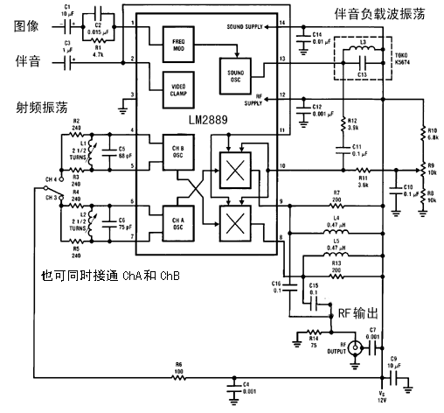
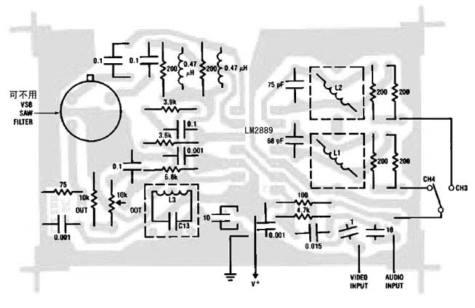
图10-1 LM2889电路及PCB

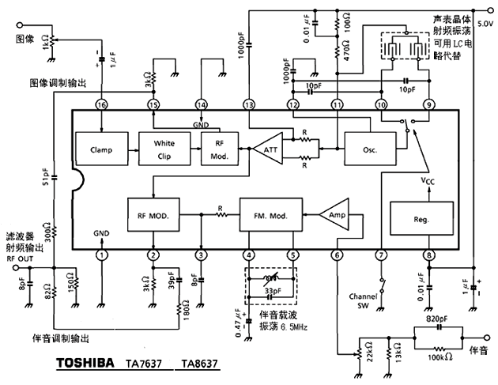
图10-2 TA7673/TA8637电路图

基于MC44BC373的八频道调制器
MC44BC373/374是美国Motorola公司生产的VHF/UHF调制器，其工作频率由内部的PLL合成，可高达800MHz，在VHF/UHF的任意一个频道工作。电路所需的外围元件少，不用调节LC电路，但需要用一个单片微机通过I2C母线控制其参数，见Motorola的用户说明。TA1297AFN是东芝公司生产的类似产品。
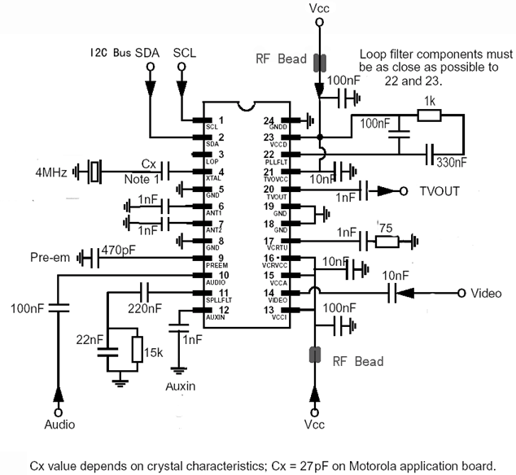
图10-3 MC44BC373/374电路

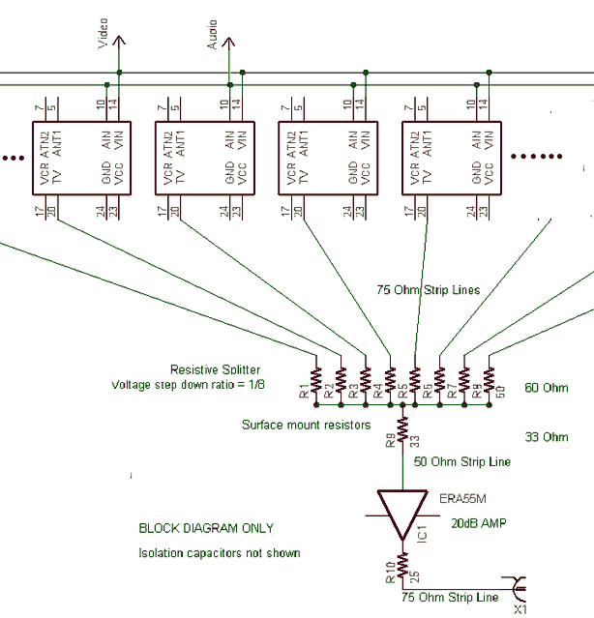
图10-4 八路信号的叠加（点这里看更完全的电路）

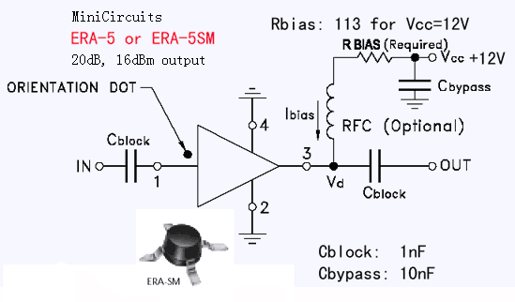
图10-5 输出放大电路

其它设计构想
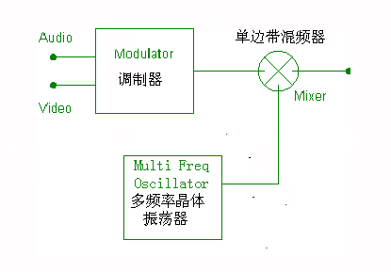
图10-6 多频振荡混频电路

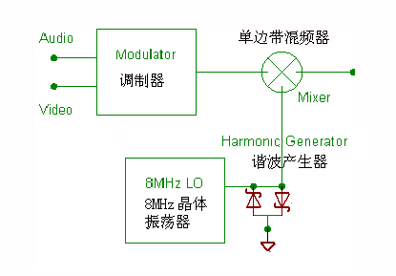
图10-7 谐波振荡混频电路

